视洞视频监控业务平台
客户端操作手册

杭州视洞科技有限公司
2025年10月

目录
1. 客户端下载方式 1
2. 操作说明 1
2.1. 登录 1
2.2. 视频 2
2.2.1. 视频播放 2
2.2.2. 视频轮播 4
2.3. AI应用中心 8
2.3.1. 平安校园 8
2.4. 智能管理 12
2.4.1. 定时点检 12
2.4.2. 工单管理 15
2.5. 基础管理 18
2.5.1. 组织管理 18
2.5.2. 设备管理 20
2.5.3. 操作员管理 21
2.5.4. 角色管理 21
2.5.5. 操作日志 22

操作说明

登录
- 打开【视洞视频监控业务平台】PC客户端，进入登录页，输入用户名/手机号、密码。
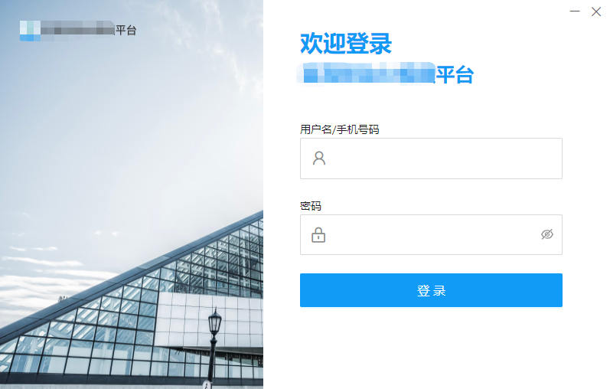

视频

视频播放
登录成功后将进入视频播放页，该页面用于获取设备的直播画面。
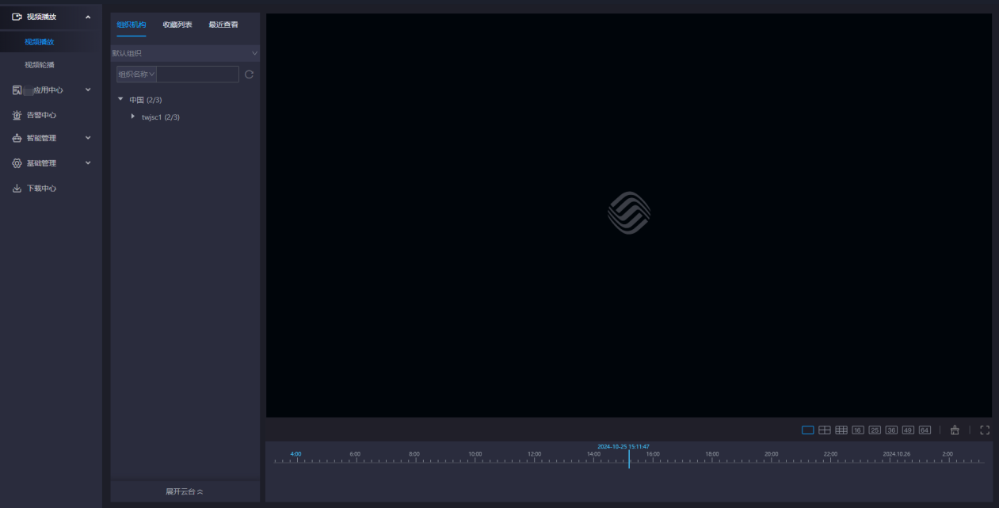

- 设备筛选：在默认组织下，可通过组织名称、设备名称、SN号三种方式搜索需要查看直播画面的设备。
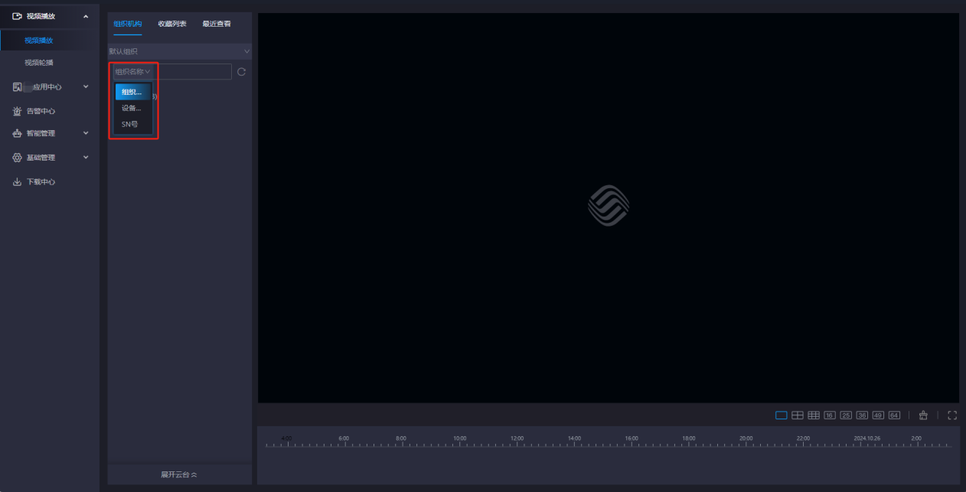

- 举例：设备名称为例，将需要查看的设备名称输入到搜索框，客户端检索到设备后会在搜索框下返回设备名称，点击设备名称后会自动跳转定位设备所在组织，再次点击组织下的该设备即可在右边播放框内播放。
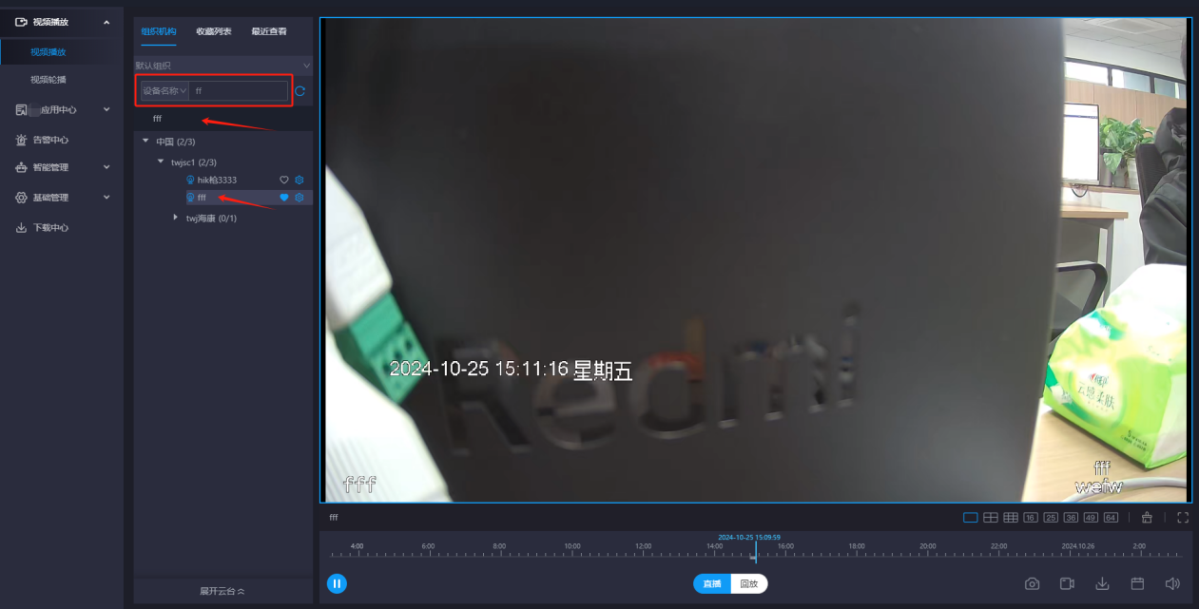

- 收藏列表：可查看收藏的设备，点击设备右侧的爱心可收藏该设备。
- 最近查看：可查看最近播放过的设备。
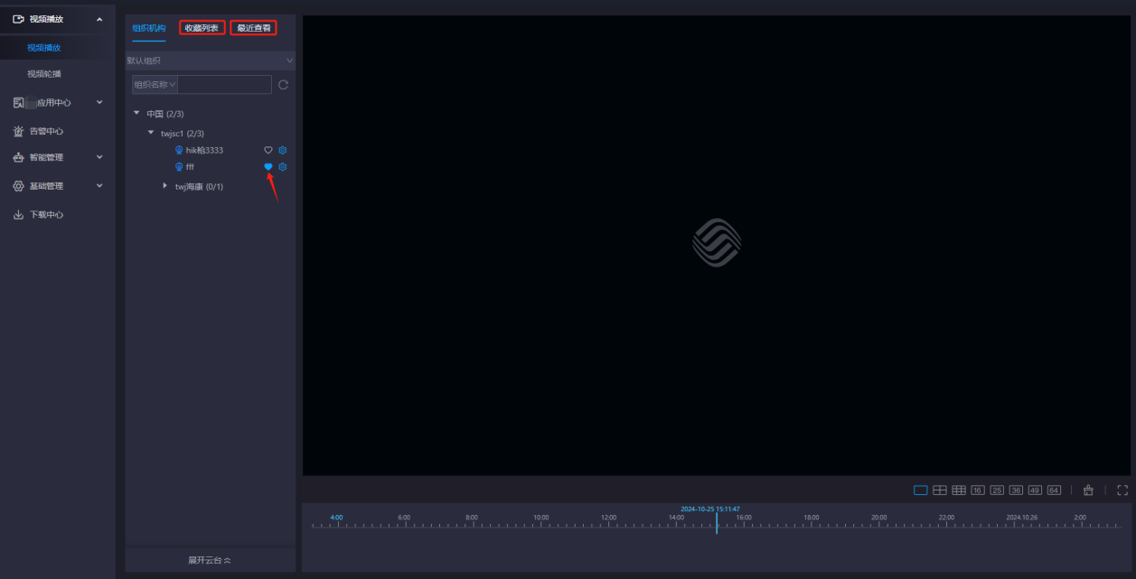

视频轮播
支持轮巡播放组织下的设备。
操作方法：
- 第一步：选中视频播放下的视频轮播，点击新增轮巡预案；
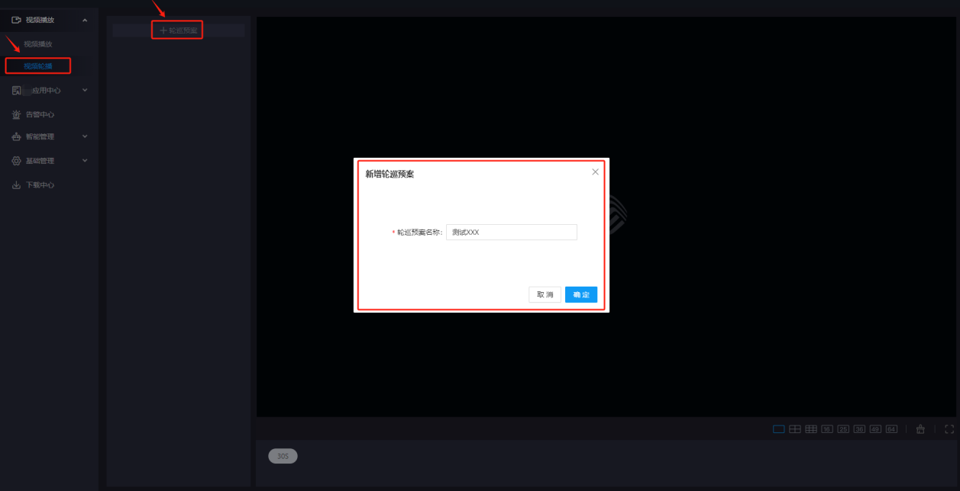

- 第二步：点击“...”后点击关联设备；
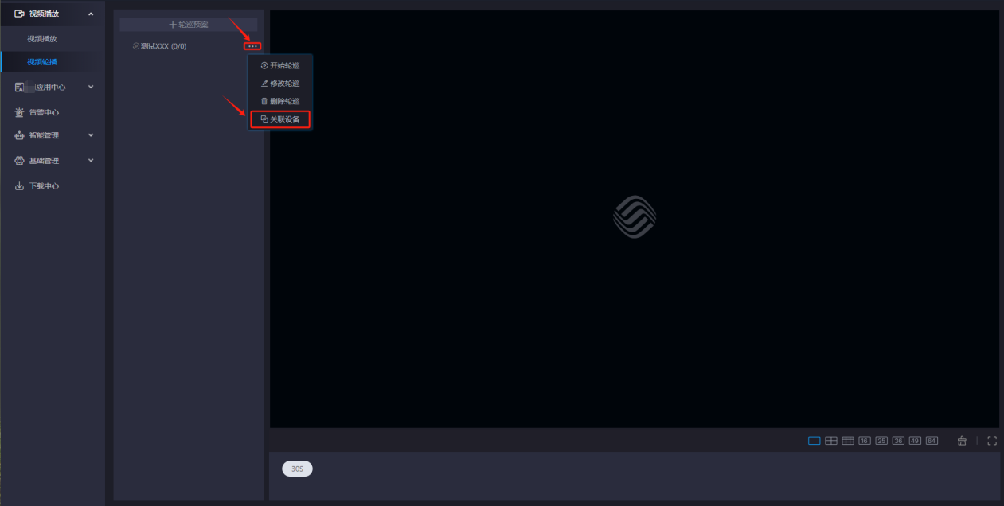

- 第三步：选择新增关联，可通过组织名称，设备名称，SN号来选择需要关联的设备。
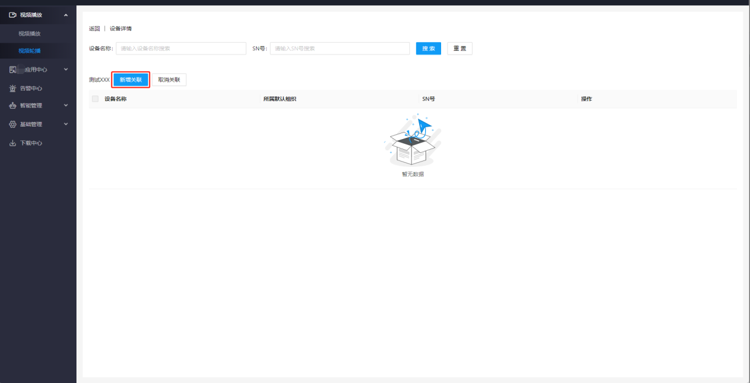

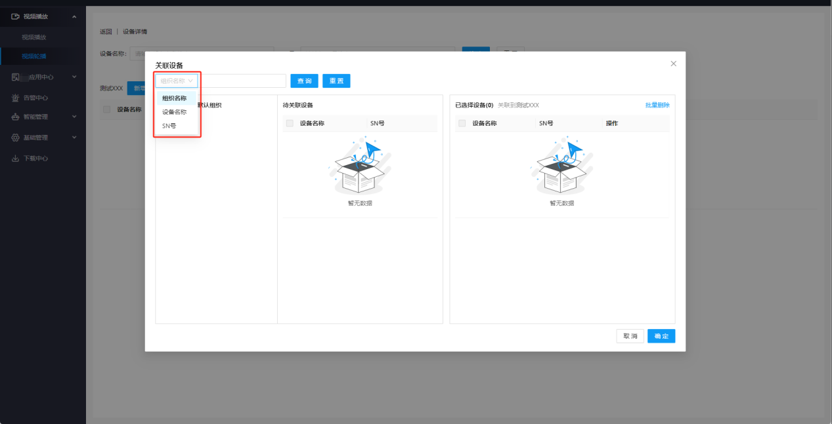

举例：以SN号举例搜索关联设备：
- 使用SN号检索设备；
- 检索到设备后选中该设备；
- 选中设备后点击搜索；
- 设备会自动定位并将设备添加到待关联设备栏；
- 点击确认即可完成关联设备的添加。
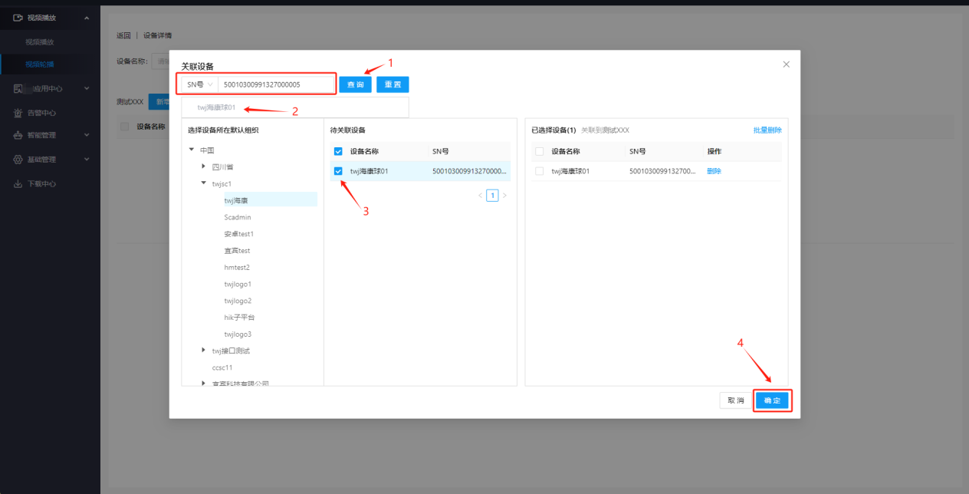

- 第四步：返回至视频轮播页，选中“...”后点击开始轮巡，在直播框下方默30S为一个轮播周期，可选择30S、60S、90S等。
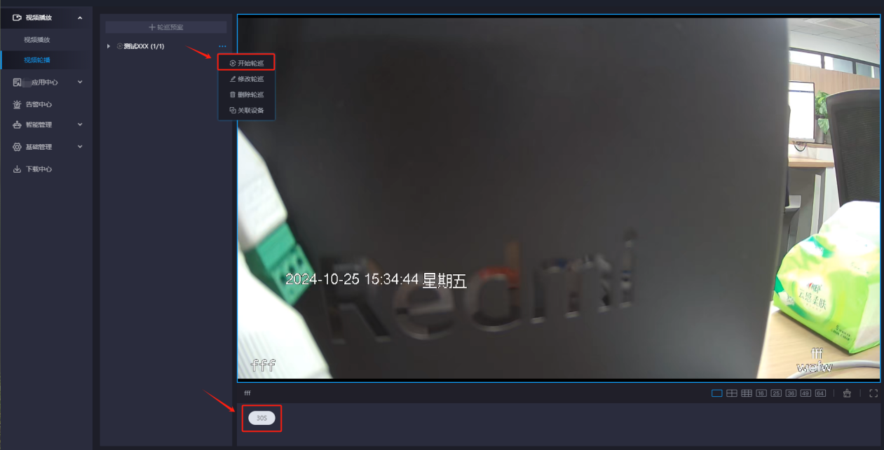
- 第五步：当轮播方案中设备过多时（进入页面默认1分屏），可选择右下角分屏功能，支持1、4、9、16、25等分配。
支持清除分屏操作和全屏观看操作。
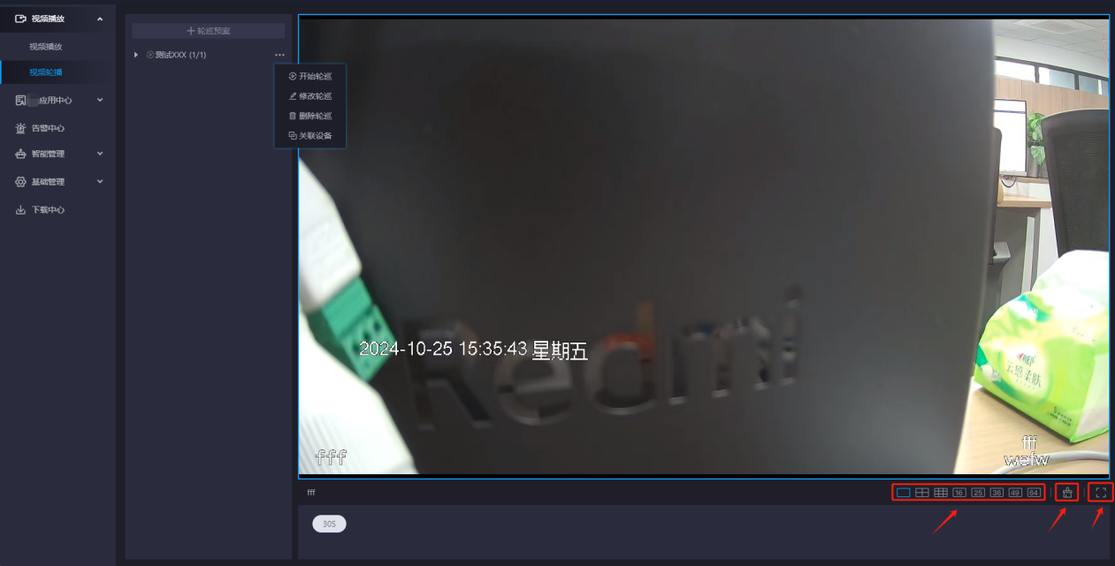

应用中心

告警事件
显示当前账号下接收到的告警消息，可按设备名称、SN号、所属默认组织、告警类型、算法来源、检测状态、告警时间进行分类筛选，并可查看告警的回放视频。
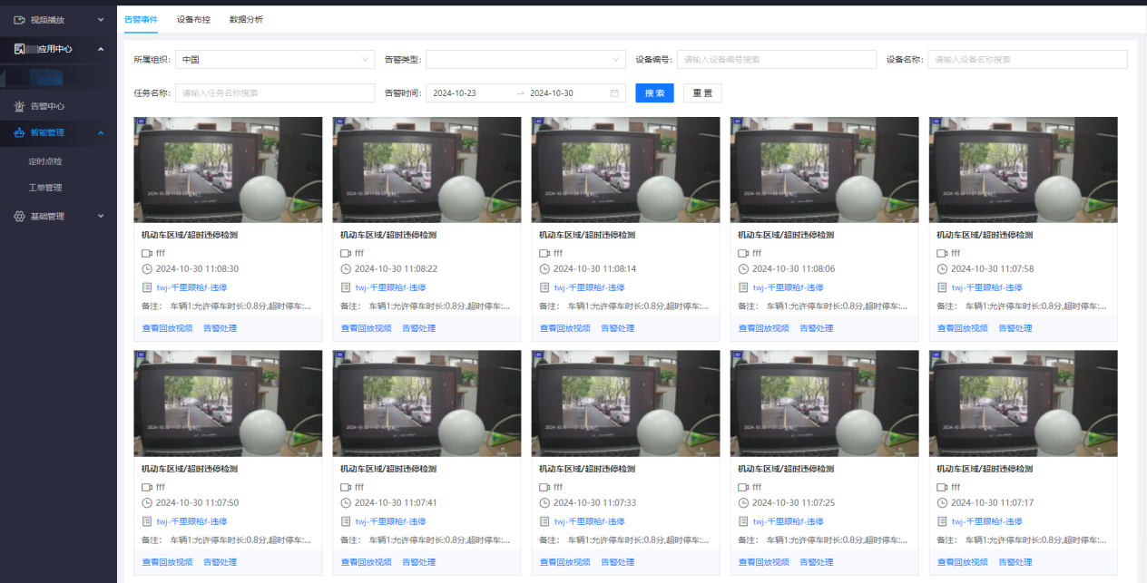
告警处理
正检：选择处理结果（正检），填写处理说明，支持上传图片说明（最多上传10张），点击“确认”后，完成告警事件处理。
误检：选择处理结果（误检），填写处理说明，支持上传图片说明（最多上传10张），可生成工单并选择处理人。（工单提交后转到2.4.2工单管理）
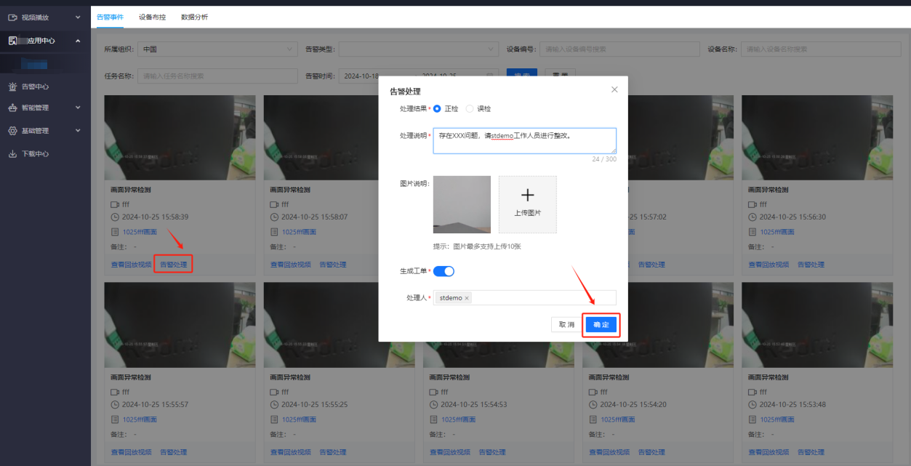

设备布控
显示当前账号下创建的设备布控任务，可按AI服务、任务状态、任务信息、任务时间进行分类筛选，并可查看和删除布控的任务。
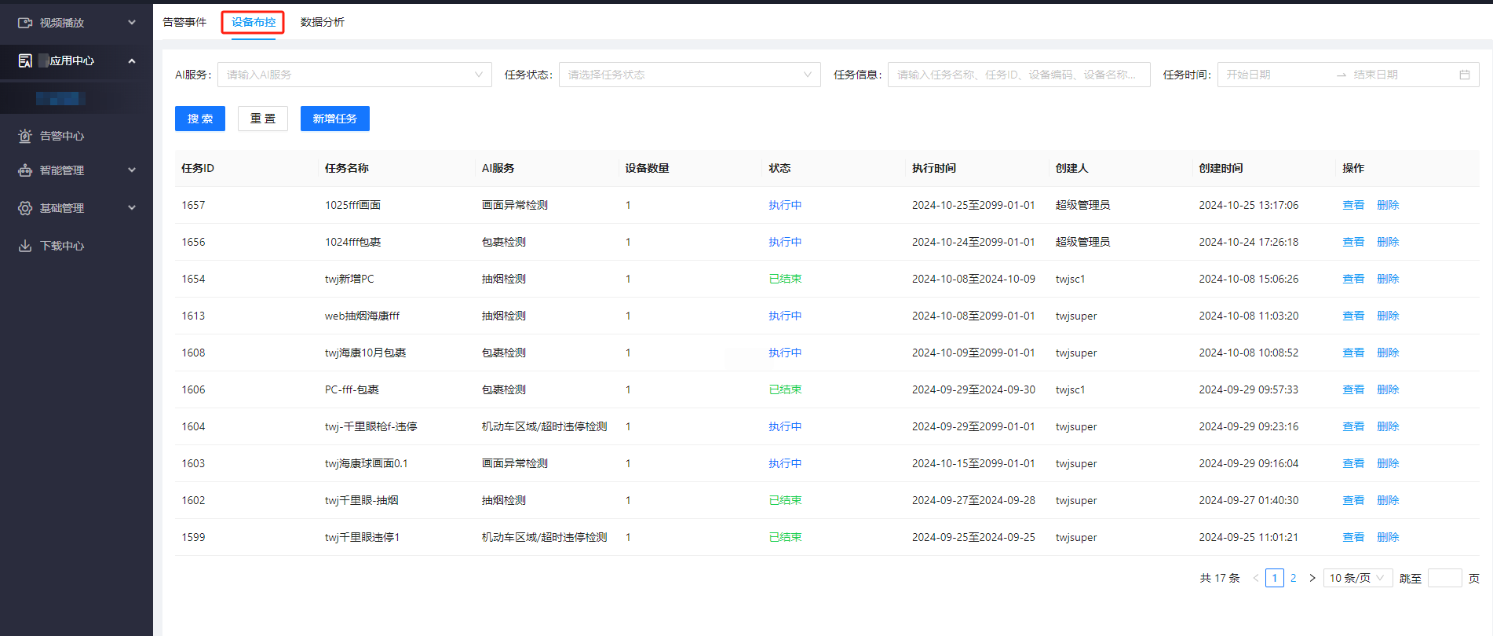
新增布控任务：填写基础信息和处理策略，并关联相应设备。（关联设备可参考2.3.2视频轮播的设备关联步骤）
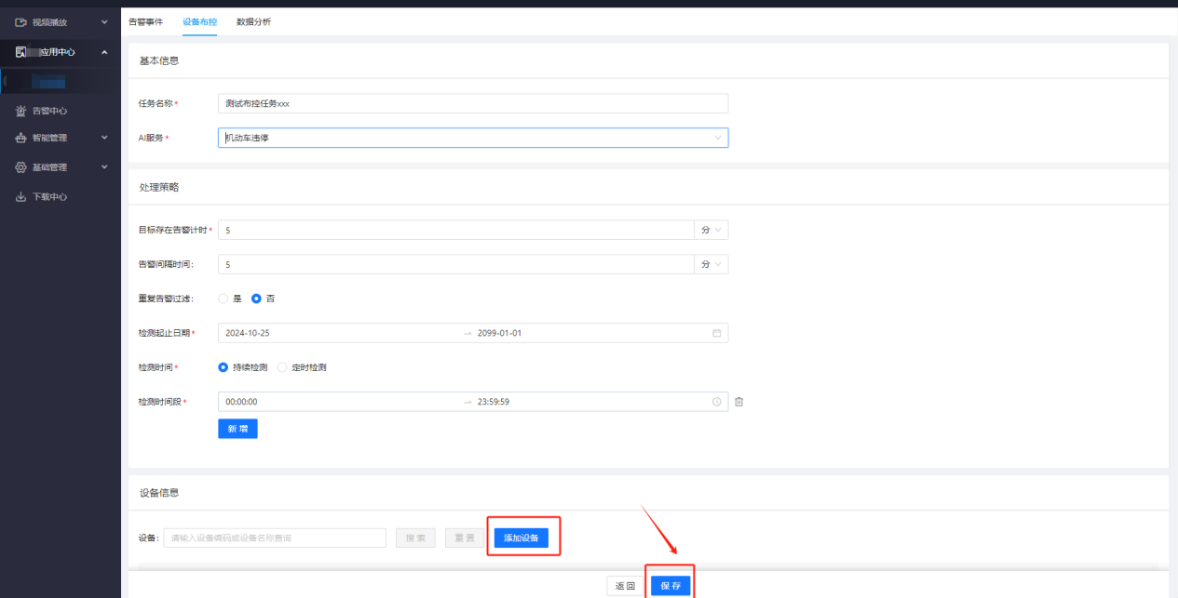

检测区域设置：关联的设备可设备检测区域，可选择全部区域、添加多边形框（自定义框选）、添加线段（根据人流方向），并可一键清除设定区域。
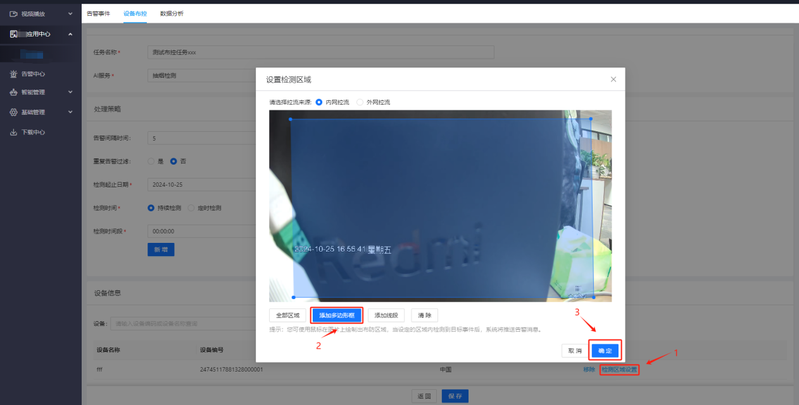

数据分析
用于查看设备告警趋势、告警类型占比、告警频发设备分析、告警频发时段分析等，可按组织和时间（日、周、月等）进行检索展示。
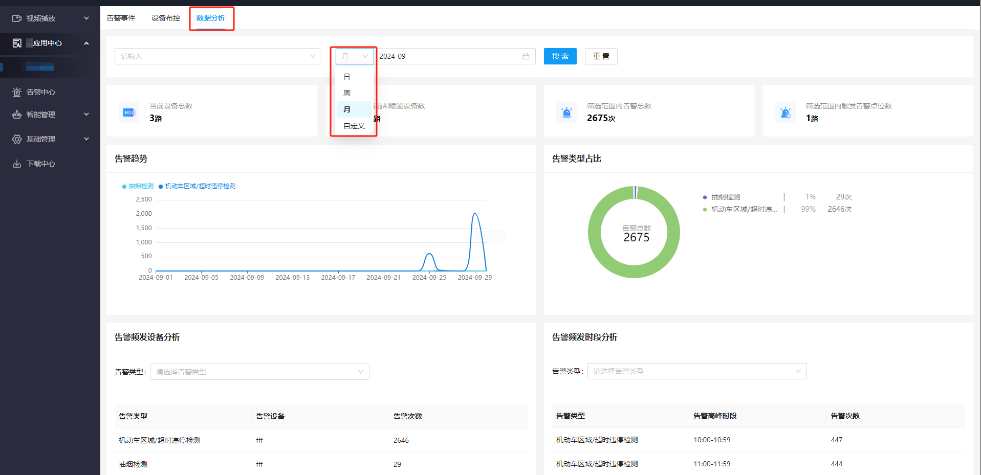

智能管理

定时点检
默认显示当前账号权限下全部点检任务，可按所属组织、设备名称、是否点检处理、是否合格、点检时间进行分类筛选。
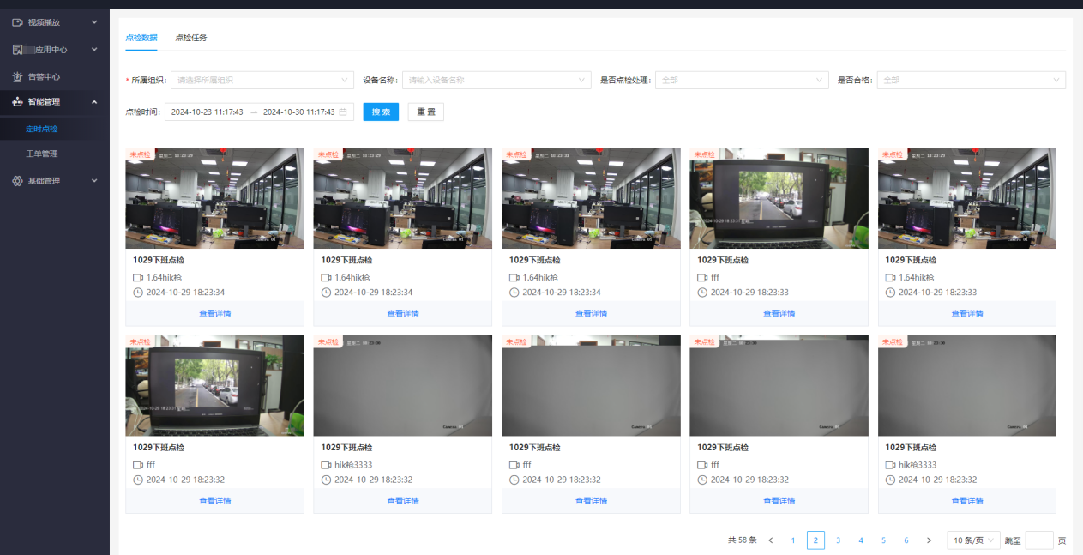

点检合格
点击“未点检”的任务，选判定结果（为合格时）、填写判定说明、上传图片，点检完成后，任务状态变为“合格”。
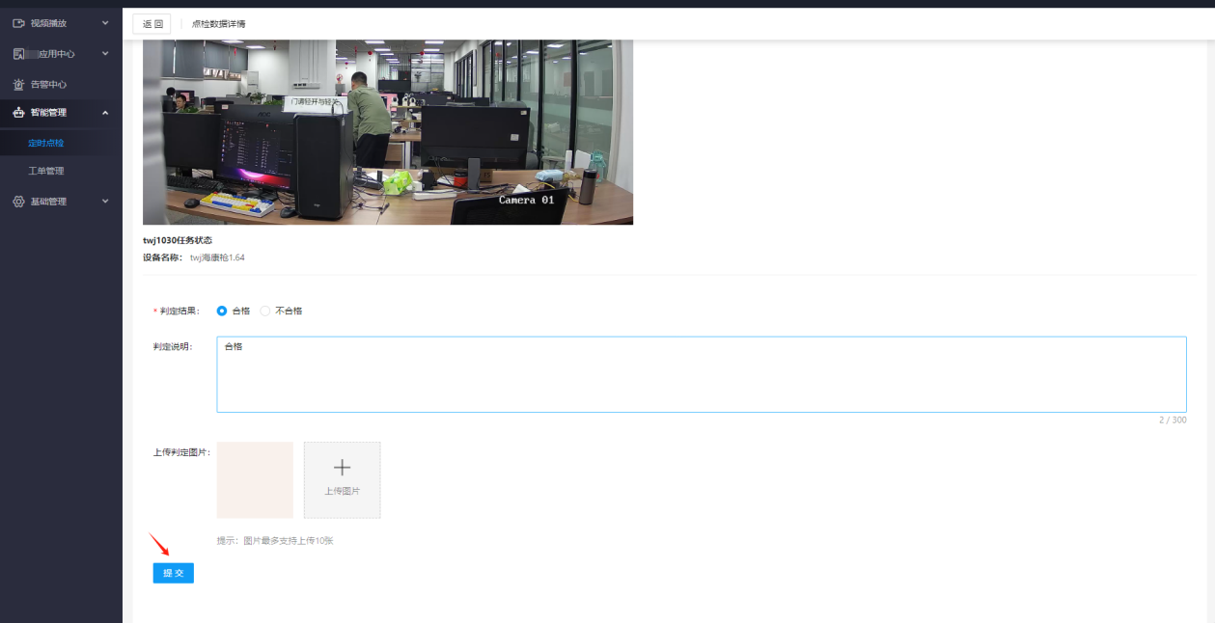
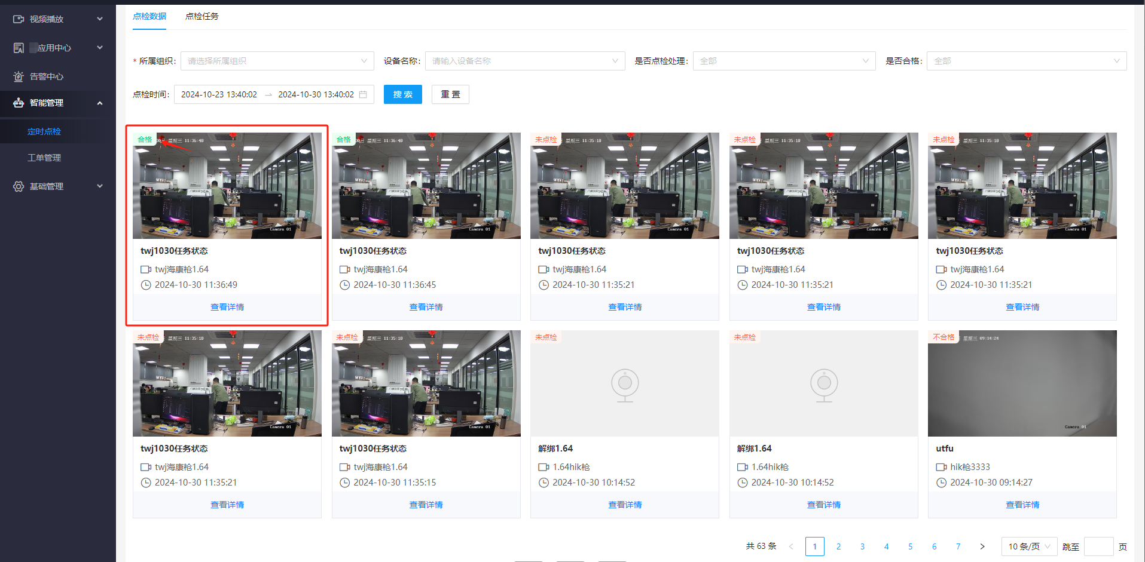

点检不合格
点击“未点检”的任务，选判定结果（为不合格时）、填写判定说明、上传图片，可生成工单并选择处理人（任务将提交至处理人工单管理待办中），任务状态相应变为“不合格”。
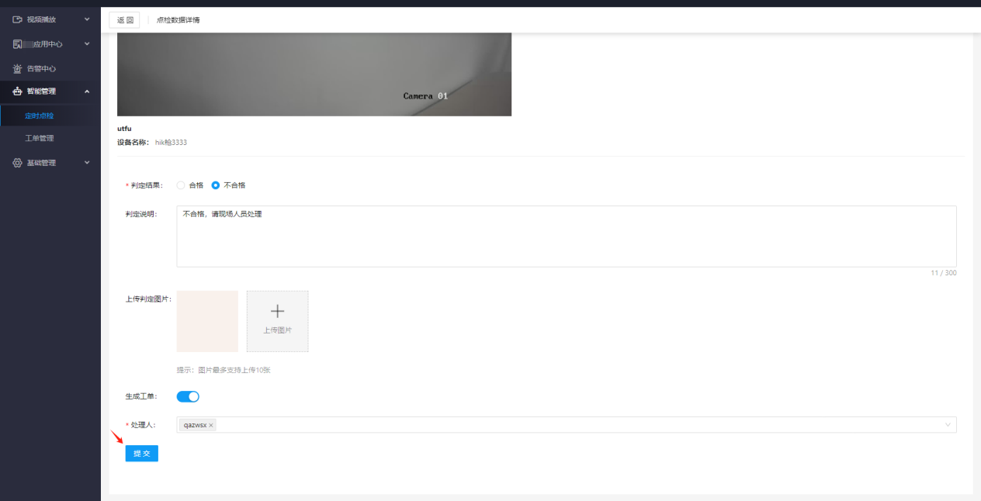
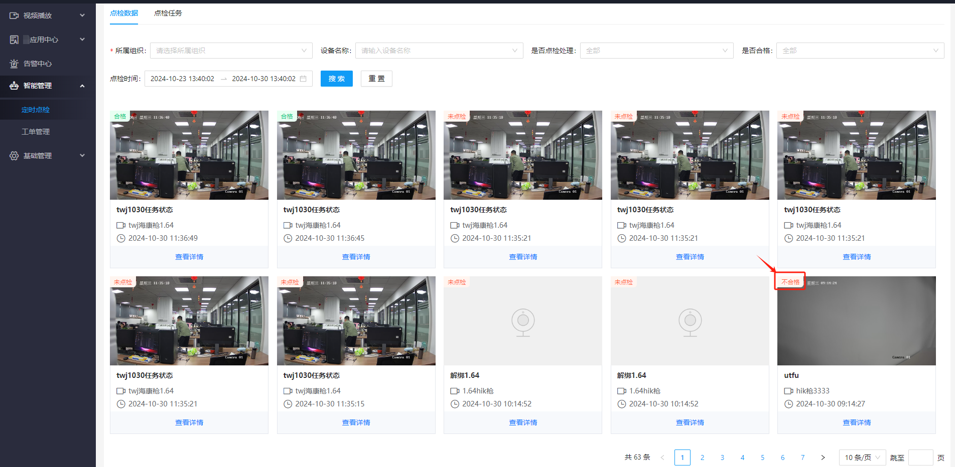

点检任务
显示当前账号下创建和可查的点检任务，可按任务名称、创建人、状态进行分类筛选，并可查看、删除、关闭点检任务。
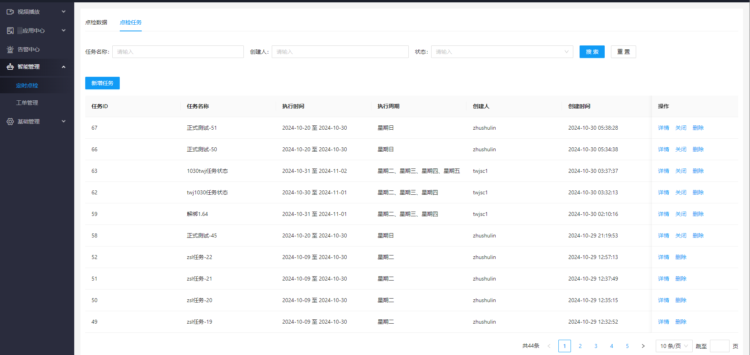

新增点检任务
新增点检任务：填写基础信息和绑定相关设备。（添加设备可参考2.2.2视频轮播的设备关联步骤）
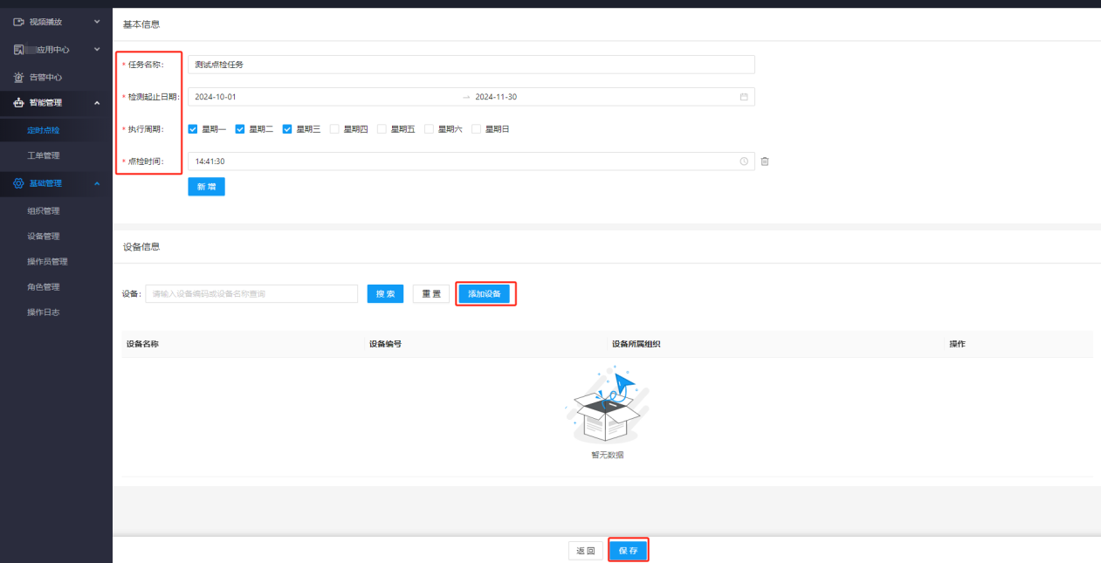

工单管理
默认显示当前账号权限下可查看全部工单，可按来源组织、来源设备、来源模块、工单状态、发起人/处理人、发起时间、工单编号进行分类筛选，并对工单进行详情查看、处理、关闭、删除等操作。
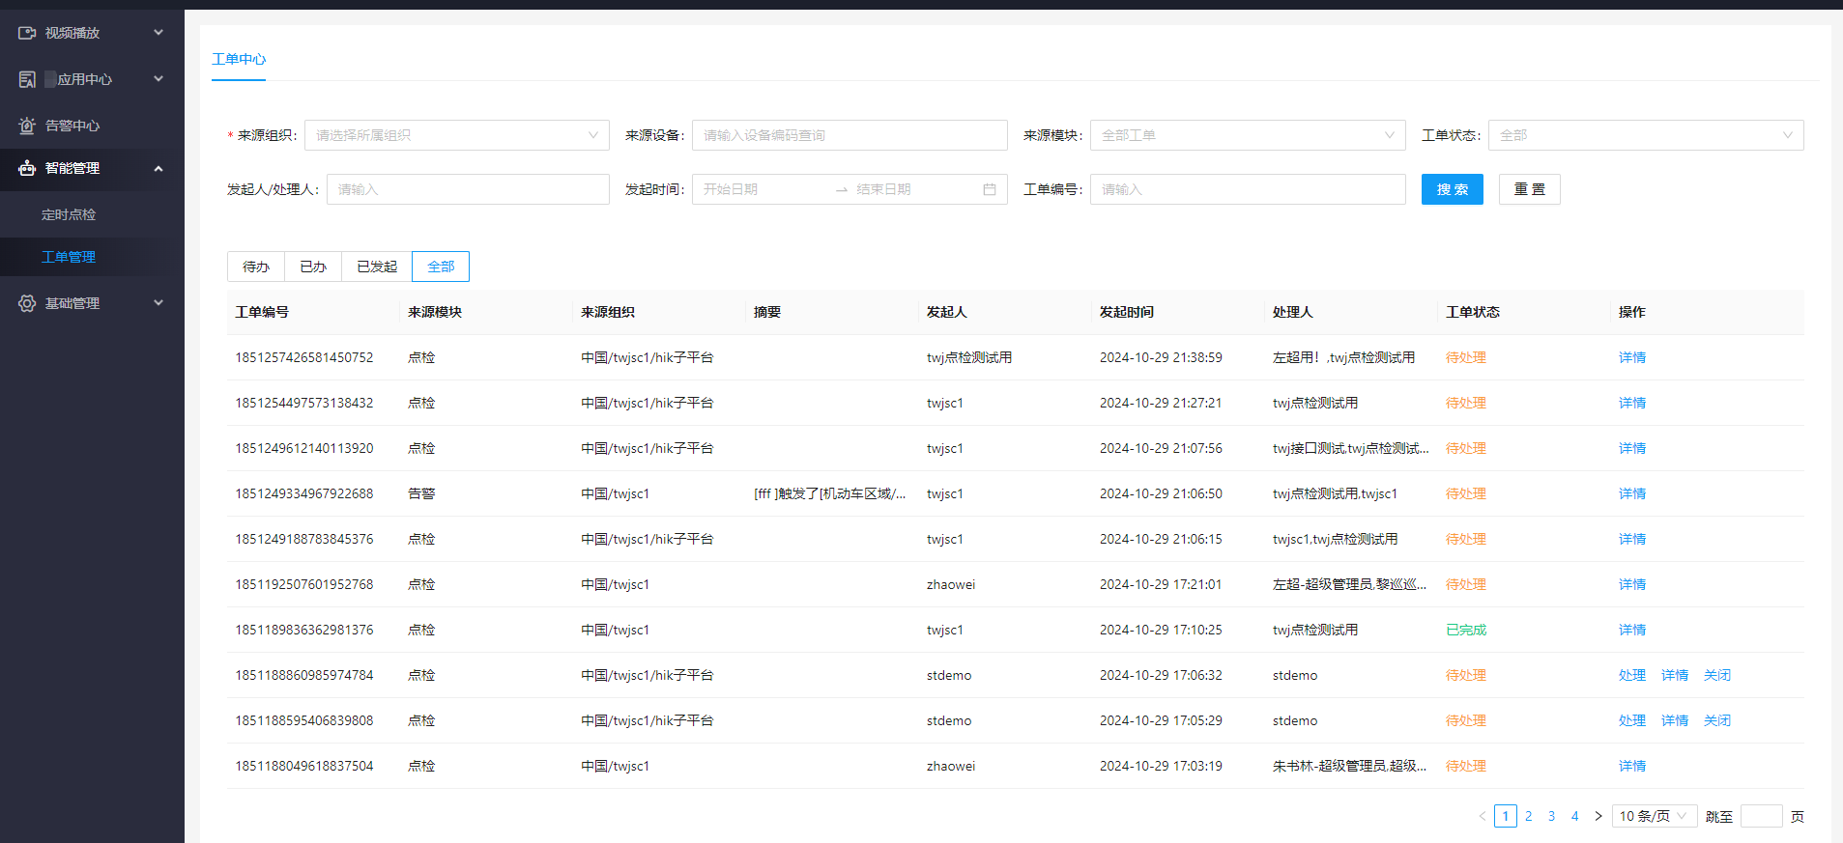

工单处理
工单处理：待办中存放自己需处理的工单（进入详情后，点击“提交工单处理”，也可以发起工单处理流程），填写处理说明和上传图片后，点击“确认”按钮，完成工单的处理。（处理完的工单将会进入已办列表）

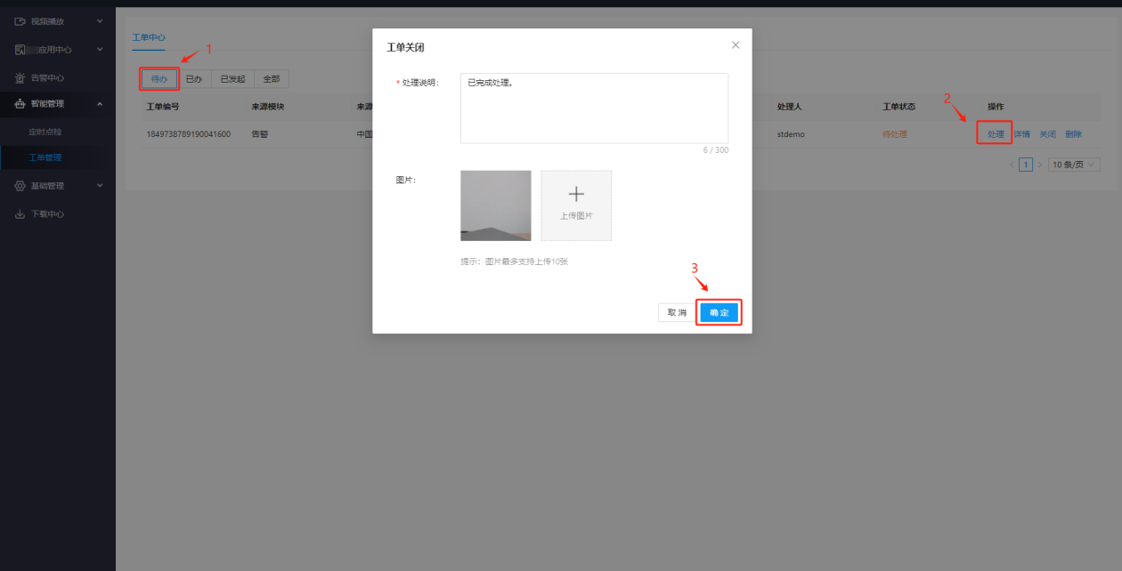

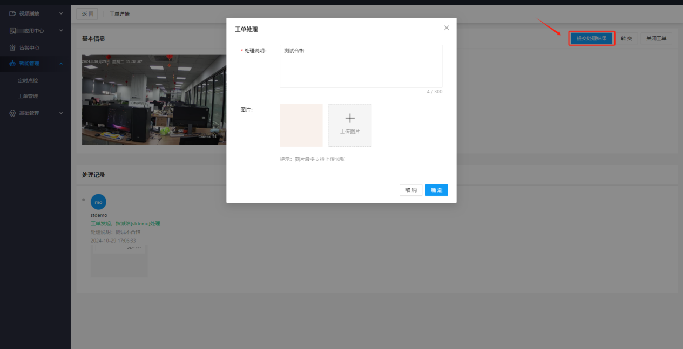

详情：可查看告警信息和工单处理流程状态。
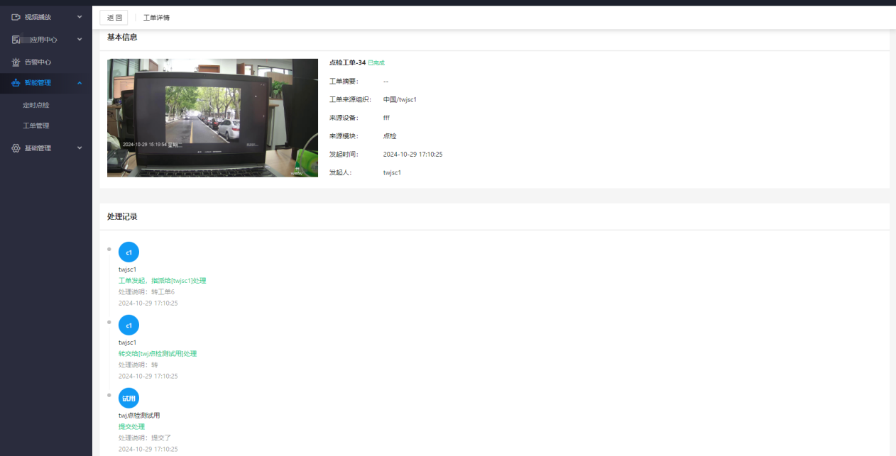

工单转交
点击“转交”按钮，选择转交人员、转交说明、上传图片提交后，任务将进入被转交人员工单管理待办中。
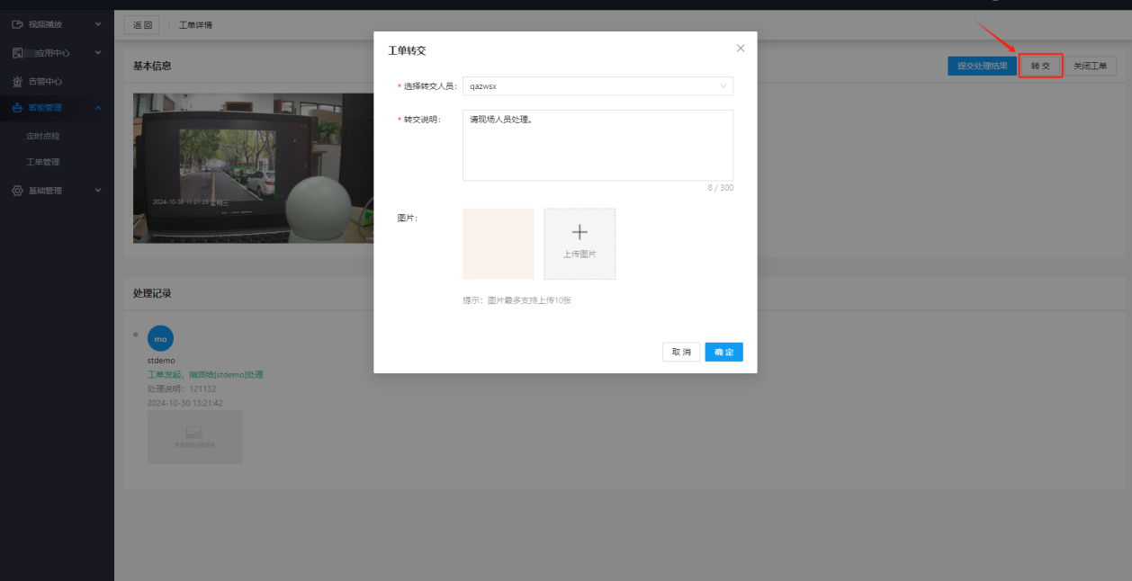

工单关闭
点击“关闭”按钮，填写关闭原因、上传图片提交后，工单为关闭状态并进入已办列表。（已关闭的工单可删除）
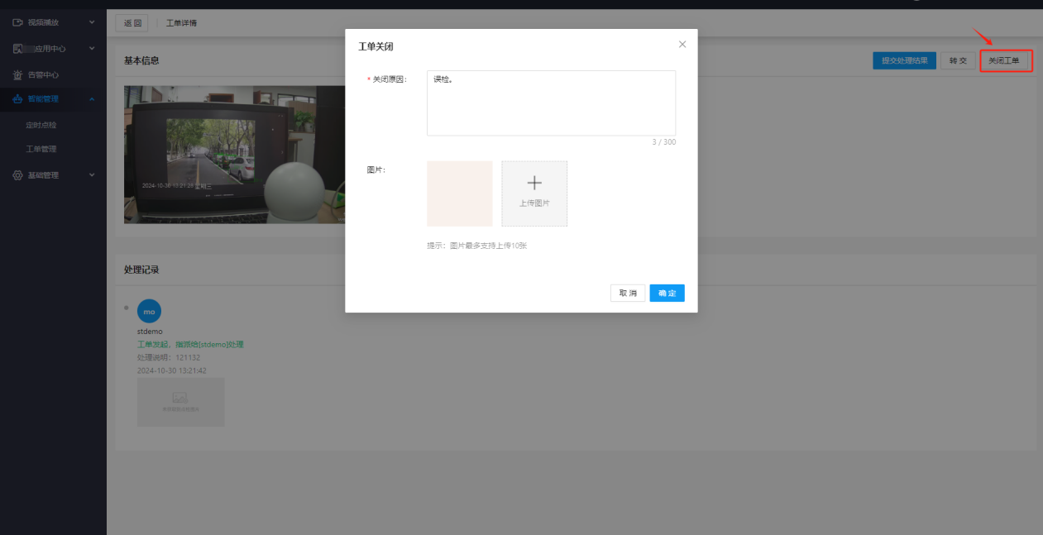

基础管理

组织管理
- 新增组织：点击【新增】—输入组织名称—选择所属上级—点击【确定】—组织新增完成。
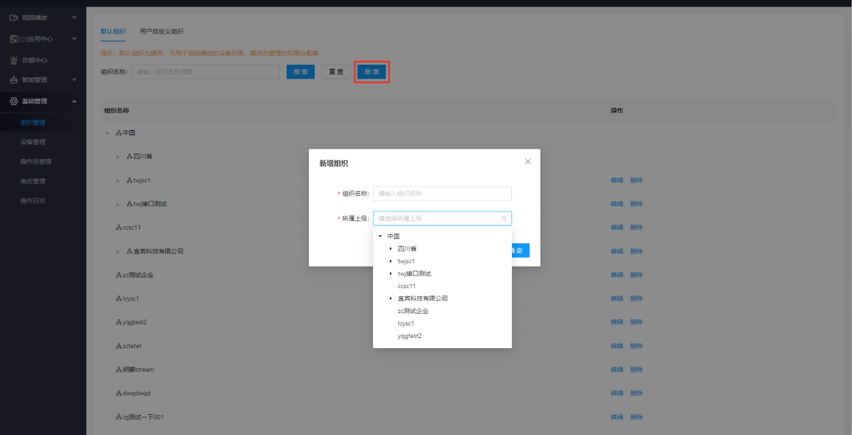

- 用户自定义组织：点击【新增】—输入组织名称—点击【确定】—组织新增完成。
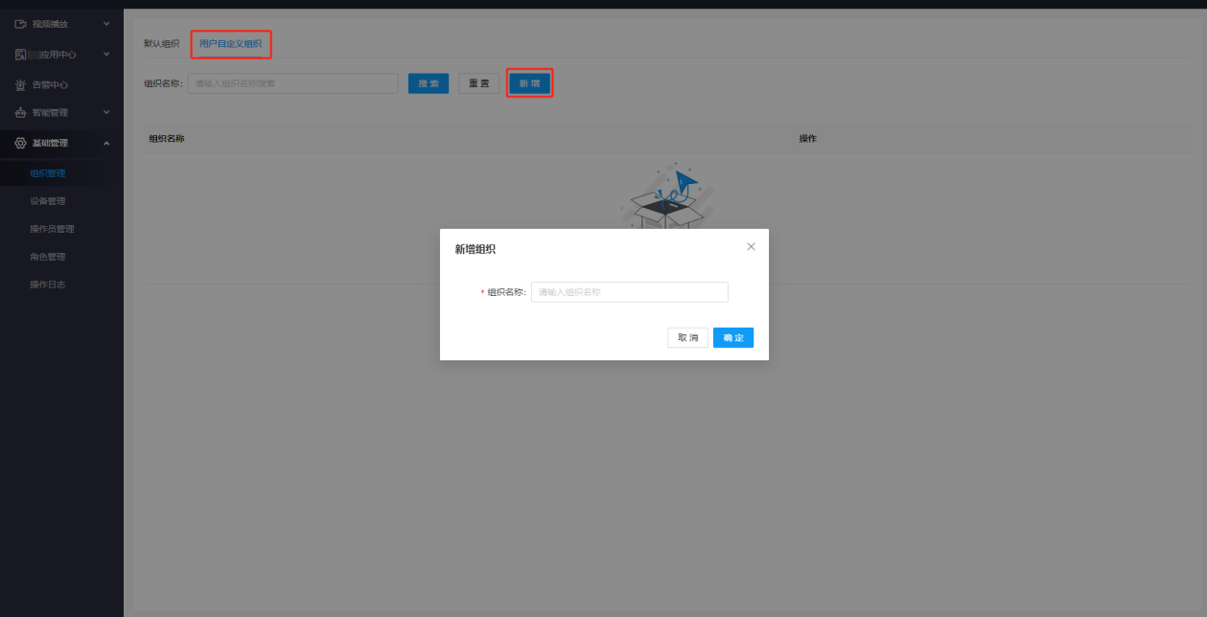

在用户自定义的组织下，可通过点击设备详情进行设备关联。
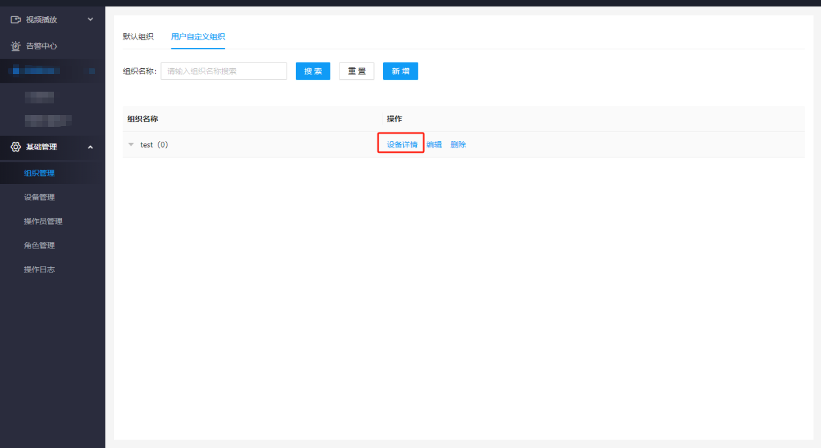

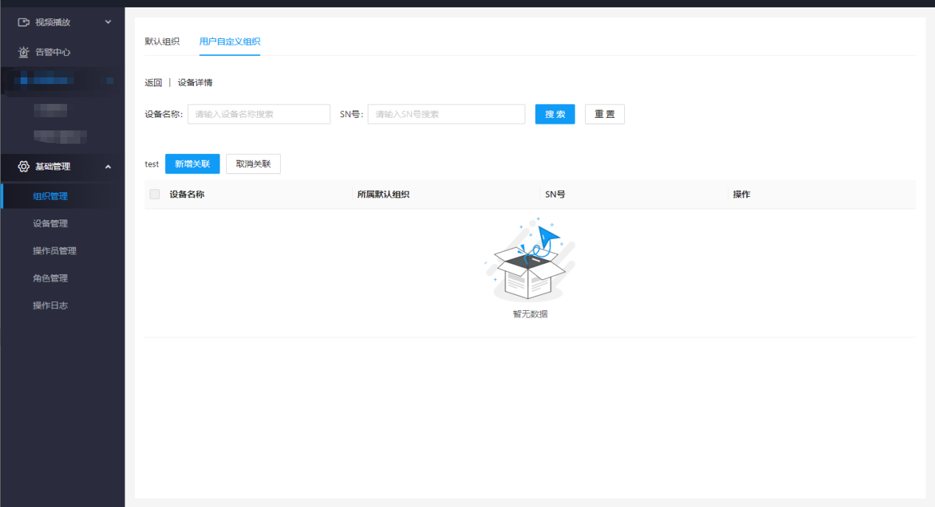

设备管理
可通过设备名称、所属组织、设备类型、设备型号、SN号、MAC号、设备状态来筛选需要管理的设备，通过点击“设置”，可修改部分基础信息。
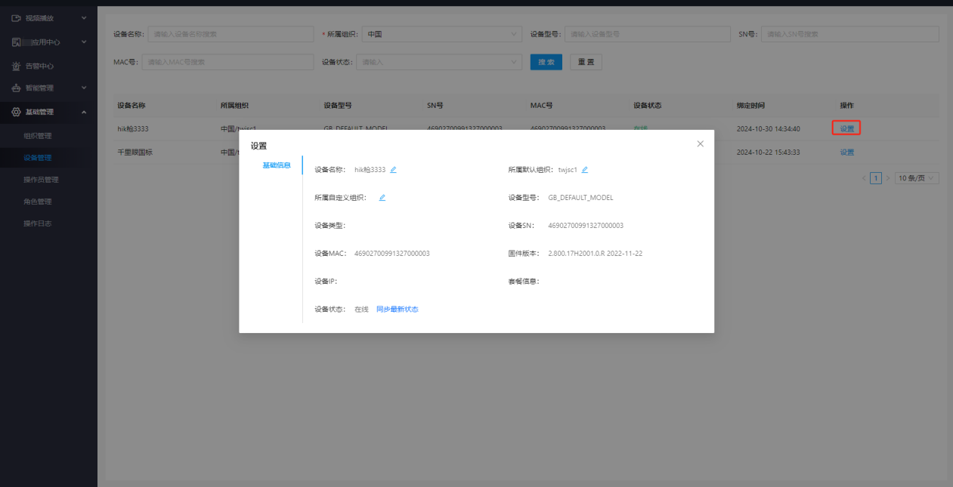

操作员管理
该页面下可进行操作员的管理，可新增操作员、设置管辖范围、重置密码等操作。
- 新增操作员操作方法：点击【新增】—弹出操作员信息填写框—输入相关信息—点击【确定】—新建操作员完成
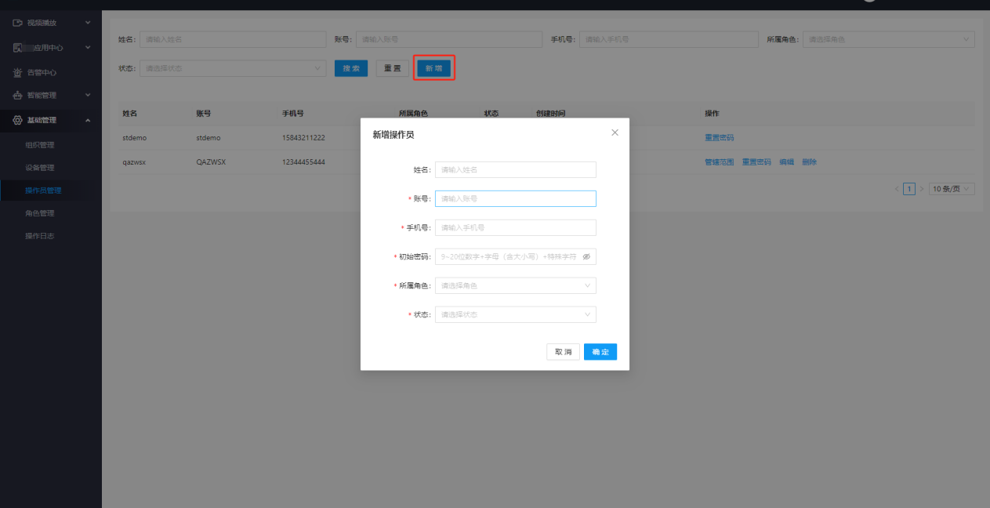

角色管理
该页面下可进行角色的管理，如新增角色、对已新增角色权限的编辑、删除角色。
- 新增角色操作方法：点击【新增】—弹出角色新增页面—输入角色名称并勾选需要赋予角色的权限—点击【确定】—角色新增完成。
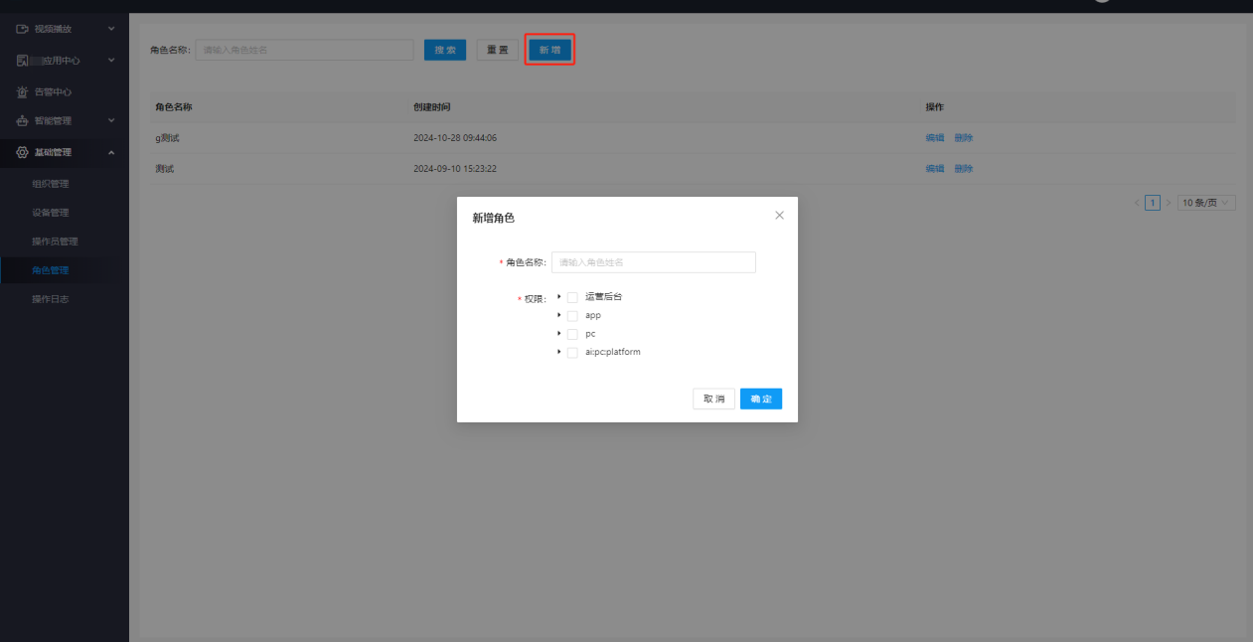

操作日志
该页面可查看操作员对客户端的操作日志。
